共产党人的使命
——记畅春园社区曾敏

新冠肺炎疫情来得异常汹涌，把燕园街道畅春园社区曾敏筹划多年才得以实现的春节返乡假期全搅乱了。曾敏的老家在四川南充，已经来京工作多年的一家人已经很久没回去过了。春节假期刚回到家没几天，恰巧又和湖北来的亲戚吃过火锅打过麻将，他们会不会携带了病毒？自己还安全吗？同事们听到组织召唤，都在迅速返岗，只有自己的返岗请求一再被居委会主任拒绝，这又该怎么办？
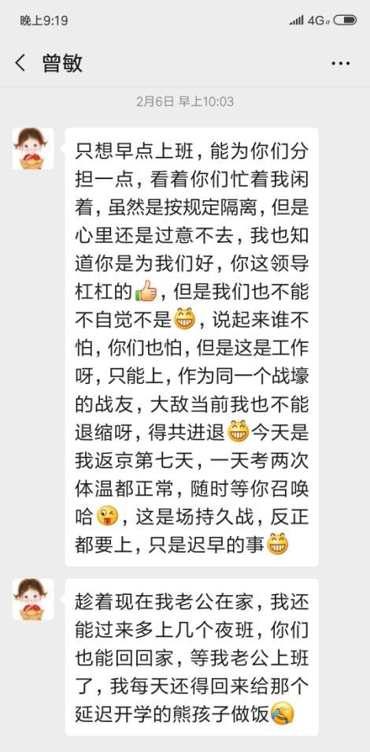
看到居委会工作人员那么认真那么辛苦，不断地有年轻居民开始报名做志愿者，要为社区站岗执勤。每个人的空闲时间不同，所属院落不同，如何合理规划安排，曾敏主动揽了过来。她说，虽然自己不能第一时间回到岗位，但是在线工作是可以协同完成的。整个抗疫过程中，她为这30余名志愿者排班、提醒上岗，从无差漏。
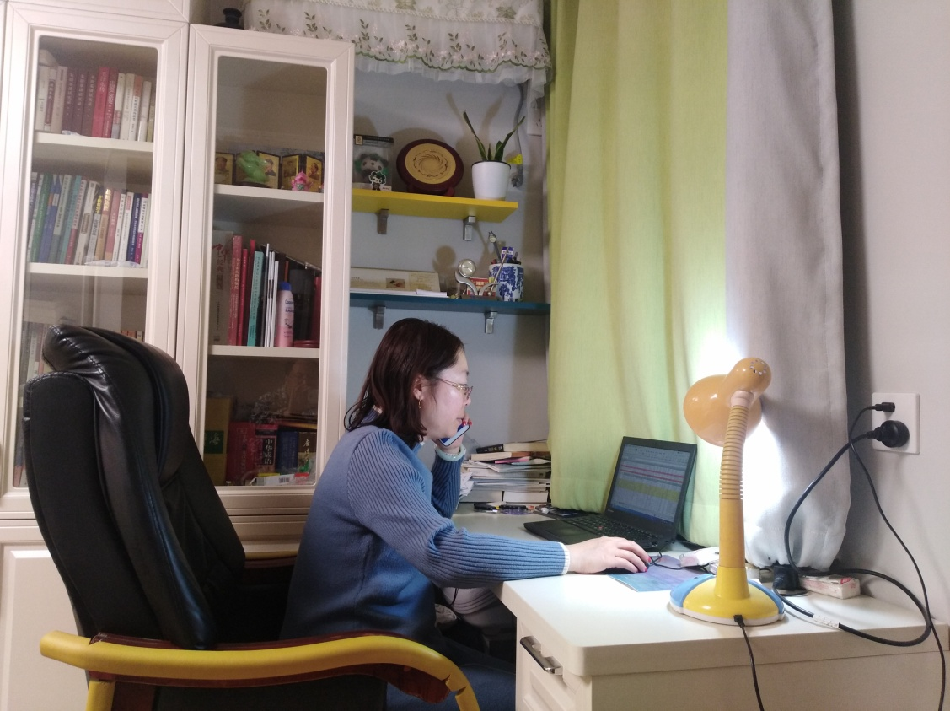
曾敏在居委会中，负责党务、拥军和残疾人工作。抗疫没结束，日常这些民政工作也不能停，她坚持询问关照社区残疾人和军烈属，了解他们的生活困难，并想办法帮助解决。
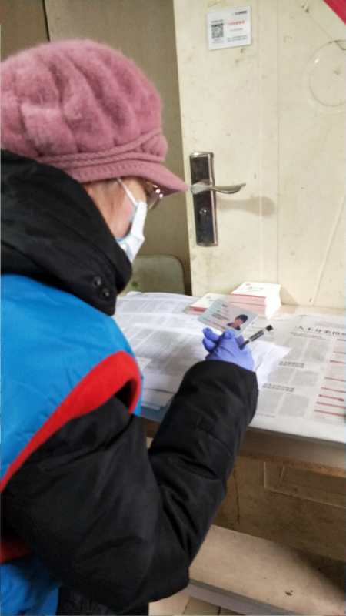
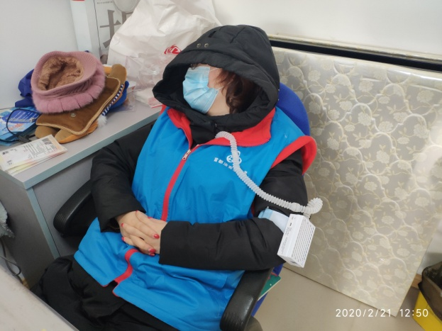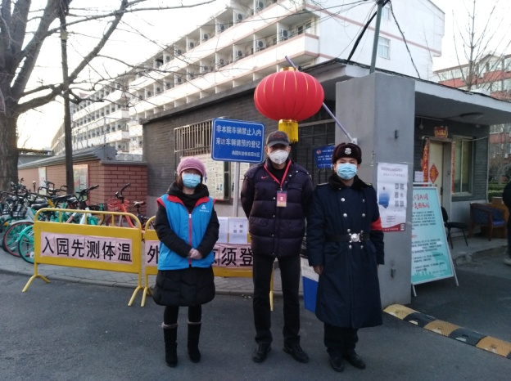
曾敏的爱人所在单位也已经复工了，俩人只好把孩子单独扔在家里。有一天孩子不小心把水银体温计打碎了，曾敏电话里指导儿子怎样处理。儿子忍不住埋怨自己的家长为什么不能像别人家的爸爸妈妈一样留在家里。曾敏严肃地说：“你已经是大孩子了，要学会照顾自己。爸爸妈妈不在身边，更要冷静沉着，这才是男孩子应有的态度”。
她每天不断的联系社区住户，询问其返京日期、做好登记，并叮嘱返京隔离注意事项；对居家隔离和行动不便的居民，主动询问其生活状况，为了守住大门第一道防线，她不分日夜，和保安人员一起守护在小区门口，对进入小区居民查出入证、量体温。由于家住通州，往返路途中耗时太久，而且担心公共交通中会发生交叉感染，她也干脆搬来了居委会和主任王馨铭同住在一起。
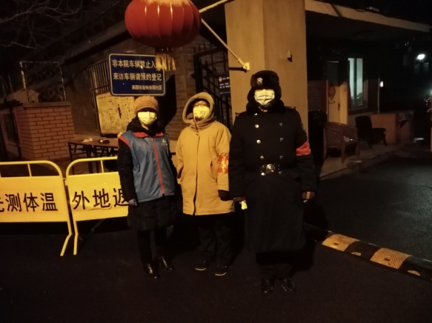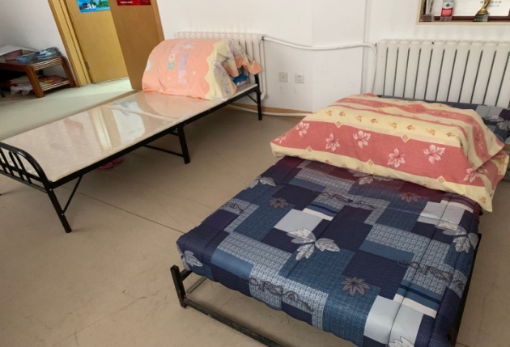
要帮助的居民太多，要管的事情太细，同事们都劝她注意身体多休息，她说：“我是党员，这是我的职责，也是我的使命”！

（供稿：畅春园社区居委会）

